1. Для создания репозитория нам нужно нажать на эту кнопку

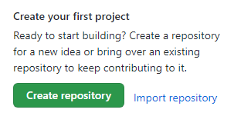

1. После нажатия у нас появляется это

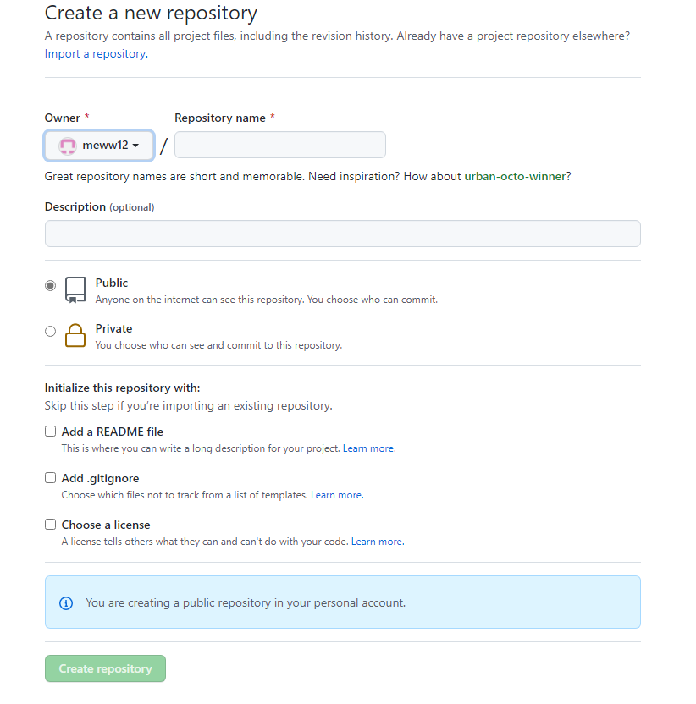

Теперь это нужно заполнить

1. Готово!

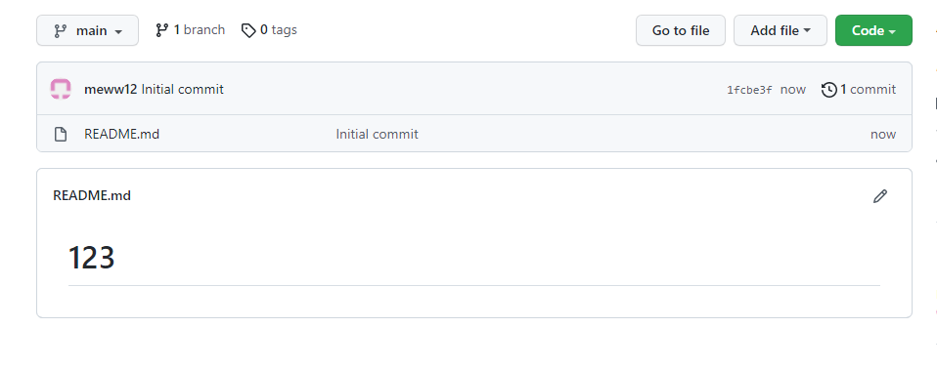

Создание репозитория и отправления через вижуал студио;

1.



Жмём на гит

2. Затем жмём на 

3. Появляется вот это

Добавляем владельца и отправляем

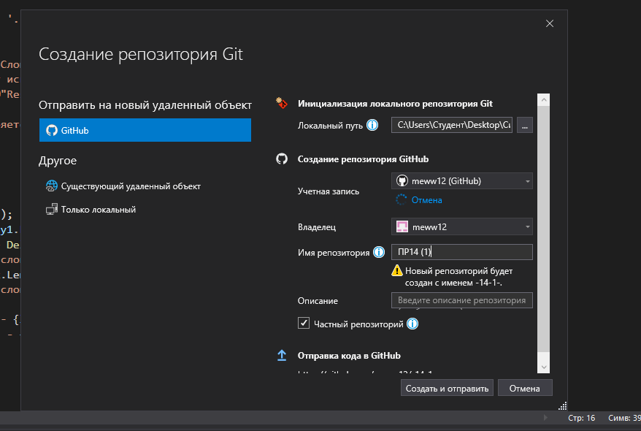

Готово!